Δραστηριότητα 1
Τι είναι η τεχνητή νοημοσύνη; - Μέρος 1
Χρησιμοποιώντας δικά σας λόγια, γράψτε τι νομίζετε ότι σημαίνει ο όρος «τεχνητή νοημοσύνη (AI)» στον παρακάτω χώρο:

Δραστηριότητα 2
Παραγωγικό AI (Generative AI)
«Παραγωγικό AI» είναι ο όρος που χρησιμοποιείται για να περιγράψει εφαρμογές τεχνητής νοημοσύνης που μπορούν να δημιουργήσουν περιεχόμενο όπως εικόνες, ήχος ή κείμενο. Ο στόχος σας είναι να χρησιμοποιήσετε μια διαδικτυακή εφαρμογή που χρησιμοποιεί AI για να δημιουργήσει έργα τέχνης με βάση τις λέξεις ή τις προτροπές που του δίνετε.

Οδηγίες:

- Μεταβείτε στον ακόλουθο ιστότοπο: www.craiyon.com
- Χρησιμοποιήστε την εφαρμογή AI για να δημιουργήσετε έργα τέχνης είτε για:
  - Μια αφίσα για τη διάσκεψη για την παγκόσμια κλιματική αλλαγή
  - Έναν τοίχο καφετέριας ή εστιατορίου

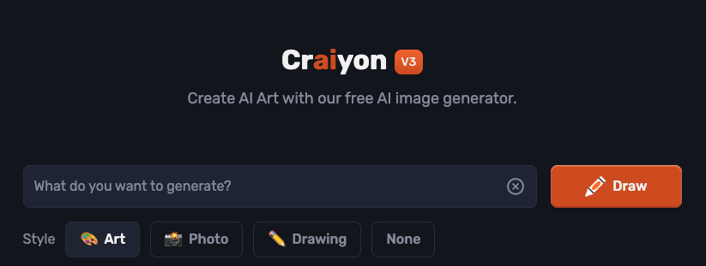

1. Εισαγάγετε λέξεις που σχετίζονται με την εικόνα που θέλετε να δημιουργήσετε
2. Επιλέξτε στυλ
3. Επιλέξτε «Draw» (Σχεδίαση) δημιουργήσετε το έργο τέχνης

Κατά τη χρήση της εφαρμογής:

- Δοκιμάστε να δημιουργήσετε ξανά την εικόνα με τις ίδιες λέξεις και το ίδιο στυλ τέχνης. Δημιουργείται το ίδιο έργο τέχνης με την προηγούμενη φορά;
- Δοκιμάστε να αλλάξετε τις λέξεις σας. Λειτουργεί καλύτερα αν χρησιμοποιούνται περισσότερες ή λιγότερες λέξεις;

Πράγματα που πρέπει να σκεφτείτε

Συζητήστε με το άτομο που έχετε δίπλα σας (σημειώστε παρακάτω τις απαντήσεις σας):

Πού μπορείτε να δείτε ότι υπάρχει χρησιμότητα ή όφελος από τη χρήση του AI για τη δημιουργία έργων τέχνης;
Ποια είναι τα πιθανά προβλήματα χρήσης του AI για τη δημιουργία τέχνης για εσάς;

Δραστηριότητα 3
Υπολογιστική όραση (Computer vision)
Η υπολογιστική όραση είναι ένα πεδίο του AI που επιχειρεί να αντλήσει ουσιαστικές πληροφορίες από εικόνες. Η αποστολή σας είναι να χρησιμοποιήσετε μια διαδικτυακή εφαρμογή που χρησιμοποιεί υπολογιστική όραση για να επιχειρήσει να αναγνωρίσει το περιεχόμενο της εικόνας.

Ο παρακάτω ιστότοπος θα σας επιτρέψει να επιλέξετε μια εικόνα. Θα χρησιμοποιήσει AI για να προβλέψει τι υπάρχει στην εικόνα.

Οδηγίες:

- Μεταβείτε στον ακόλουθο ιστότοπο: http://rpf.io/ai-computer-vision-global-el
- Επιλέξτε μια εικόνα της αρεσκείας σας

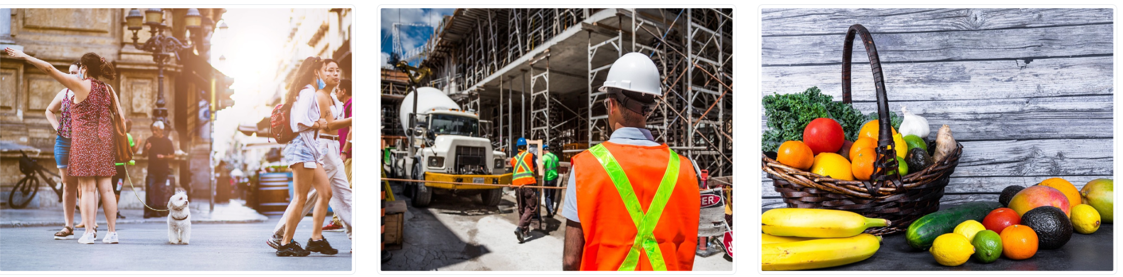 | 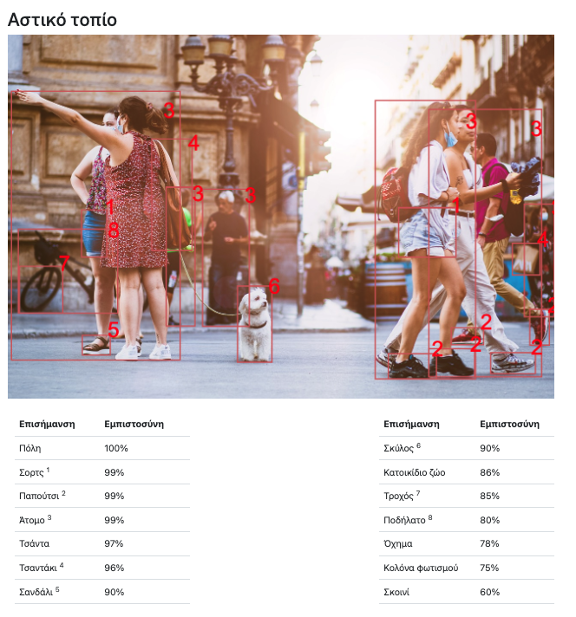
Κατά τη χρήση της εφαρμογής:

- Γιατί πιστεύετε ότι υπάρχει αξιολόγηση εμπιστοσύνης; Είναι σημαντική;
- Γιατί πιστεύετε ότι η εφαρμογή δείχνει μεγαλύτερη εμπιστοσύνη για ορισμένα στοιχεία εικόνων από άλλα;

Πράγματα που πρέπει να σκεφτείτε

Συζητήστε με το άτομο που έχετε δίπλα σας (σημειώστε παρακάτω τις απαντήσεις σας):

Πού μπορείτε να δείτε να χρησιμοποιείται αυτή η τεχνολογία και ποιος θα ωφεληθεί από αυτήν και πώς;

Ποια μπορεί να είναι τα προβλήματα της δυνατότητας αυτόματης αναγνώρισης ατόμων και αντικειμένων σε εικόνες;

Δραστηριότητα
AI ή όχι AI;
Δείτε τα παρακάτω παραδείγματα και αποφασίστε εάν πρόκειται για εφαρμογές AI. Βεβαιωθείτε ότι αιτιολογείτε τις απαντήσεις σας.

Εφαρμογή | AI  Όχι AI  Μπορεί να είναι AI | Αιτιολόγηση
Υπολογιστικό φύλλο που χρησιμοποιεί τύπους για να υπολογίσει το συνολικό κόστος των διακοπών.
Διαδικτυακή υπηρεσία ροής που προτείνει ταινίες με βάση τις συνήθειες προβολής των χρηστών.
Chatbot εξυπηρέτησης πελατών που προσπαθεί να επιλύσει συνήθη προβλήματα που αντιμετωπίζουν οι πελάτες.

Τι είναι η τεχνητή νοημοσύνη; - Μέρος 2
Τώρα που αρχίσατε να εξερευνάτε τι σημαίνει «τεχνητή νοημοσύνη (AI)», τι θα αλλάζατε στην αρχική σας περιγραφή; Στον παρακάτω κενό χώρο, ενημερώστε την περιγραφή σας για το τι σημαίνει «τεχνητή νοημοσύνη (AI)»:


Αυτός ο πόρος διατίθεται από το Raspberry Pi Foundation με άδεια χρήσης Creative Commons Attribution-NonCommercial-NoDerivatives 4.0 International Public License (CC BY-NC-ND 4.0). Για περισσότερες πληροφορίες σχετικά με την άδεια αυτή, ανατρέξτε στην ηλεκτρονική διεύθυνση creativecommons.org/licenses/by-nc-nd/4.0.

